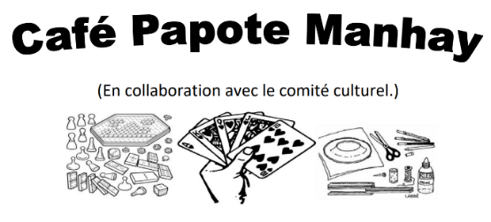
Café Papote !
C’est un rendez-vous pour tous.

Café Papote vous invite à partager un moment convivial en dehors de chez vous autour d’une bonne tasse de café qui vous est offert, différents types d’animations vous sont proposés sans oublier l’activité principale : le Papotage !
Le but : Sortir de son train-train quotidien dans la bonne humeur assurée !
Alors, laissez-vous tenter !
Rendez-vous les 4e jeudis du mois de 14 à16 heures (excepté juillet et août) à l’ancienne gare du Vicinal, rue du Vicinal 18, 6960 Manhay.
Personne de contact : Marie Vandenbosch 0472/67 73 28 E-mail : cafepapotemanhay@gmail.com

